Аттестуемый педагог (ФИО) Анашкина Э.А. А
Предмет обществознание Класс 9_____

Тема: Правовое государство: право выше власти.
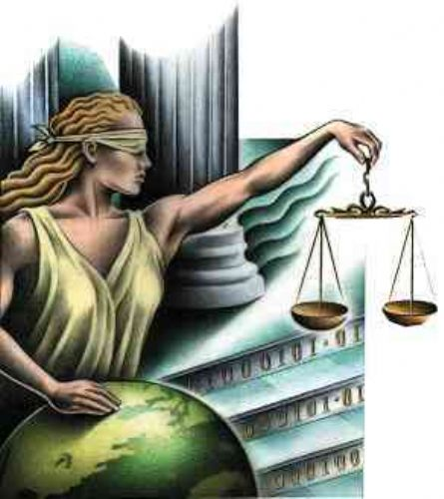
«Нет на свете государства свободнее нашего,
которое, наслаждаясь либеральными
политическими учреждениями,
повинуется вместе с тем малейшему
указанию власти».
Козьма Прутков

Цели:
Образовательная: сформировать представление учащихся о том, что право выше власти, охарактеризовать основные признаки правового государства.
Развивающая: продолжить развивать мыслительные навыки, формировать понятия, развивать умения выделять признаки, умение работы с текстами.
Воспитательная: показать преимущества правового государства.

Учащиеся должны знать:
- государство осуществляет власть в стране;
- для управления страной государственная власть принимает решения, обязательные для всех граждан;
- сила государства и справедливости права соединились в правовом государстве.
Учащиеся должны понимать, что такое:
- государство;
- признаки государства;
- правовое государство;
- признаки правового государства;
- принципы правового государства.
Учащиеся должны уметь:
- характеризовать основные понятия;
- объяснять, почему важно знать, в чьих руках находится власть в государстве;
- доказывать свою точку зрения;
- раскрывать смысл положения « право выше власти».

Тип урока – урок изучения нового материала.
Оборудование: Компьютер и мультимедийный проектор, презентация.
Ход урока.
1. Организационный момент, включающий:
• постановку цели, которая должна быть достигнута учащимися на данном этапе урока (что должно быть сделано учащимися, чтобы их дальнейшая работа на уроке была эффективной);
• описание методов организации работы учащихся на начальном этапе урока, настроя учеников на учебную деятельность, предмет и тему урока (с учетом реальных особенностей класса, с которым работает педагог).
Изучение нового учебного материала. Данный этап предполагает:
• постановку конкретной учебной цели перед учащимися (какой результат должен быть достигнут учащимися на данном этапе урока);
• изложение основных положений нового учебного материала, который должен быть освоен учащимися (на основе содержания данного пункта эксперт выносит суждение об уровне владения педагогом предметным материалом);
• описание форм и методов изложения (представления) нового учебного материала;
• описание основных форм и методов организации индивидуальной и групповой деятельности учащихся с учетом особенностей класса, в котором работает педагог;
• описание критериев определения уровня внимания и интереса учащихся к излагаемому педагогом учебному материалу;
• описание методов мотивирования (стимулирования) учебной активности учащихся в ходе освоения нового учебного материала.

- Изучение нового материала.

ПЛАН
- Государство и его признаки.
- Теории происхождения государства.
- Правовое государство.

- Государство и его признаки:
Учитель: По определению древнегреческого философа Платона, государство – это форма организации общества, устремленная к идеалу, наилучшему общежитию людей, способных жить в мире и совместными усилиями утверждать тождество нравственности, справедливости и духовности.
Согласно Платону, люди, объединяясь в государство, ограничивают свою свободу, но полная свобода и независимость людей от власти значительно хуже умеренного подчинения ей.
Вопрос классу: А что говорят по этому поводу другие философы, как они определяют государство?

Задание классу: Самостоятельно работая с текстом учебника, выписать, как характеризуют государство Платон, Аристотель, Цицерон.

Самопроверка: на экране мультимедийного проектора.

Мыслители прошлого | Взгляды на государство
Платон  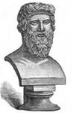 | - Государство возможно только там, где господствует справедливый закон.  - В справедливых законах - спасение государства и все блага.
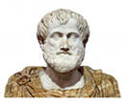  Аристотель | - Необходимо господство справедливых законов, права;  - При отсутствии власти права не может быть разумно организованного государства.
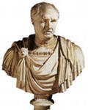  Цицерон | - Обосновывает идею естественного права.  - Не только рядовые граждане, но и сама власть подчинена праву.  - Государство должно признавать, уважать и защищать неотъемлемые права человека.  - Право появилось раньше государства и стало его источником.  - Государство должно подчиняться праву.  - Законы должны соответствовать интересам народа – быть справедливыми.  - Законы должны соблюдать все, в том числе и государство.  - Граждане должны уметь защищать свои права.

- На столах учащихся лежит дидактический материал с дополнительной информацией.
- Итальянский мыслитель и дипломат Николо Макиавелли (1469-1527) определял государство как главное сосредоточение политической власти, а его органы – сосуды, по которым бежит, устремляется власть. Именно применительно к государству чаще всего говорят « вертикаль власти».
- Русский философ Борис Николаевич Чичерин (1828 -1904) писал, что государство есть высшая форма общежития. В нем верховная власть служит представительницей высшей воли общественной, которая, в свою очередь, устанавливает твердый порядок в обществе, ограждая слабого от сильного. Она дает развитие разумной свободе. Б.Н.Чичерин подчеркивал: « Государство представляет собой организацию народной жизни, сохраняющуюся и обновляющуюся в непрерывной смене поколений».

Учитель:
ВЫВОД: В течение последующих столетий различными философами, учеными, видными деятелями государства давались различные определения, среди которых можно выделить следующие:
- На экран, с помощью мультимедийного оборудования, проецируется информация:
Государство – это:
- Организация правительственного аппарата;
- Организация, сознательно создаваемая совместно проживающими людьми в целях единообразного управления;
- Политическая организация экономически господствующего класса;
- Профессиональный аппарат управления;
- Механизм принуждения, насилия над человеком;
- Коллективный гражданин;
- Установление, которое способствует улучшению человеческой природы, раскрепощает творческие способности людей во имя всеобщего блага, сдерживает их предрасположенность творить зло;
- Вещь, выгодная всем, но не выгодная каждому в отдельности;
- Ассоциация граждан – людей свободных и равных, общество людей, которое само распоряжается, управляет собой;
- Совокупность граждан – людей, обладающих собственными законами, судами, должностными лицами;
- Гражданская организация, община, которая соединяет в одно целое всех граждан;
- Постоянный союз, благодаря которому человек достигает самодовлеющей жизни;
- Совершенный союз свободных людей, заключенный ради соблюдения прав и общей пользы;
- Организация бюрократов, полиции, постоянной армии;
- Устроенная на определенный лад земля;
- Машина для подавления одного класса другим;
- Органы, которым поручается соблюдение законов;
- Особая организация политической власти общества, располагающая специальным аппаратом принуждения, выражающая волю и интересы господствующего класса, иной социальной группы или всего народа.

Учитель: Люди разных времен размышляли над тем, как рождаются, возникают политическая власть и государство.
- На экран, с помощью мультимедийного оборудования, проецируется презентация: «Теории происхождения государства».
- Демонстрация презентации.

Теории происхождения государства.
- Теологическая теория. Государственность есть воплощение веления богов. Повеления власти государя служат проявлениями божьей воли. ( Подумайте, каковы плюсы и минусы такой власти государства).
- Патриархальная. Человек есть « политическое животное» и обретает себя только в общении с себе подобными. Государство вырастает из семьи, формируется и живет по ее законам.
- Договорная. С усложнением хозяйственной деятельности люди посчитали необходимым, чтобы определенная группа людей взяла на себя заботы об общих делах, о защите и безопасности остальных членов общества, которые получили от нее возможность спокойно трудиться, торговать, заниматься частными делами. Для того чтобы власть могла решать эти вопросы, ее наделяют полномочиями. Каждый уступает ей часть своей личной независимости и свободы, обязуется выполнять ее распоряжения, законы, выплачивать налоги, на которые власть могла бы существовать и выполнять свои функции. Так люди договорились между собой, и как результат этого общественного договора возникло государство.
- Психологическая. Люди от рождения обладают определенными психологическими особенностями: одни испытывают потребность к управлению, другие – к подчинению. В государстве и праве находят свое воплощение эти проявления человеческой психики. В ком доминирует инстинкт послушания – большинство, следовательно, народ - пассивная масса, которую ведут некие вожди.
- Биологическая. Все люди, как и животные, делятся на 2 группы - хищников и травоядных, сильных и слабых. Сильных - меньшинство, и, чтобы выстоять, им необходимо организовываться и захватывать власть. Они должны издавать законы для слабых и захватывать власть. ( Может ли государство служить только сильным?)
- Классовая. Возникновение государства объяснялось внутренними причинами, то есть процессами, происходящими в самом государстве. главным в процессе образования государства было развитие производительных сил общества.

- На экран, с помощью мультимедийного оборудования, проецируется информация:

Признаки государства
Публичная
власть
Нормирование
жизни
общества

Суверенитет
Легальное
принуждение
Аппарат
управления
Ограниченная
территория
Система
права
Гражданство
Налоги и
сборы
Политическая
деятельность
Ценности государства.
Сторонники негативной позиции | Сторонники позитивной позиции
- Препятствует самоутверждению личности.  - Эксплуатирует людей.  - Сковывает свободу.  - Государство чуждо и враждебно индивидам.  - Несовместимо с правами и свободами человека и свободой общества в целом.  - Тиран, делающий человека рабом. | - Права и свободы человека, которые возникают и существуют внутри государства.  - Право и свобода возможны только в государстве.  - Человек должен поддерживать свое государство, защищать его, активно трудиться над укреплением и развитием его положительных начал.

Формы государства.
По форме правления
По государственному
устройству
По политическому
режиму

Монархия
Республика
Унитарное
Федерация
Демократический
парламентская
Авторитарный
Абсолютная
Конфедерация
Конституционная
президентская
Тоталитарный

смешанная
теократическая

Функции государства

Внутренние
Внешние

- Консолидация общества Защита интересов общества на между-
народной арене

- Регулирование экономики Оборона страны

- Защита политической системы Взаимовыгодное сотрудничество

- Регулирование социальных отношений Участие в решении глобальных
проблем

- Поддержание общественного порядка Миротворческие акции

- Создание и реализация законов

- Духовно – идеологическая деятельность.

3. Правовое государство.
Власть и право тесно связаны между собой, значит, неправовых государств нет, так как в каждом государстве свои законы, своя система права.
Под правовым государством понимается такое государство, в котором все подчиняется закону, даже правители исполняют предписанные нормы.

Задание. Прочитайте изречения мыслителей различных стран и эпох о правовом государстве. Прокомментируйте их. С какими высказываниями вы согласились бы, а какие оспорили? Почему?

- На экран, с помощью мультимедийного оборудования, проецируется информация:

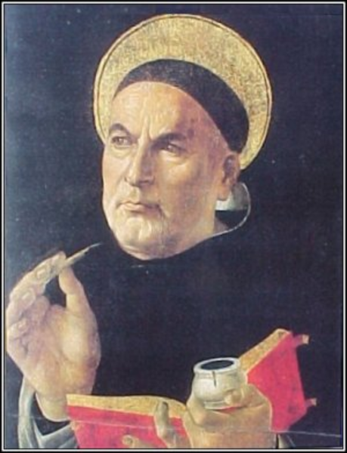
  - « Итак, если сообщество свободных направлено правителем к общему благу, то будет правление праведно и справедливо. Если же не к общему благу многих, то есть к собственному благу правителя устремлено правление, будет правление несправедливо и извращено».
Фома Аквинский, философ – теолог

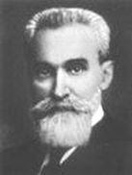
  - « Высшее человеческое назначение - следовать за теми путеводными звездами, которые на нашем небосклоне зажгла предвечная мудрость и благость, - не обязывают ли эти слова искать и высших оснований правового государства не в области человеческих несовершенств, а на том небосклоне, на котором сияют
путеводные звезды?»
П.И. Новгородцев, русский юрист
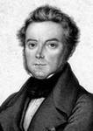
  - «Коренное начало правового государства состоит в том, чтобы свято охранять всякое право – и особенно не отдельных лиц, а совокупности. Свобода гражданина есть основание правового государства»
Роберт фон Моль, немецкий правовед

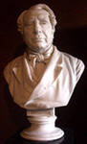
  - « Суть правового государства в том, чтобы государственная власть признавала издаваемые ею нормы обязательными и для самой себя».
Роберт Иеринг, немецкий правовед


  - « Правовое государство предполагает господство права во всех сферах государственной жизни; оно отрицает всякий абсолютизм и произвол власти и бесправие подвластных, притом не только в области частных отношений, но и в области политической, в отношении граждан к государственной власти».
Н.И. Павленко, русский юрист

  - « Правовое государство – это мираж, но мираж весьма удобный для буржуазии, потому что он заменяет выветрившуюся религиозную идеологию, он заслоняет от масс господство буржуазии».
Е. Б. Пашукайтис

На экране мультимедийного проектора:
Вывод:

Признаки правового государства

Обеспечение
подлинного
верховенства
закона
Само право должно опираться на ценности демократии, отражать интересы личности, гражданина, воплощать в себе гражданские права и свободы и устанавливать взаимную ответственность государственной власти перед гражданами и граждан перед государством.
Реализация принципа разделения власти на законодательную, исполнительную и судебную ветви и независимость этих ветвей друг от друга.

Широкие и реальные права и свободы личности во всех сферах жизни
Разделение власти на исполнительную и судебную
Связанность законом государства и его органов

Признаки
правового
государства
Верховенство права и закона во всех сферах жизни общества

Исполнение закона всеми гражданами, независимо от должности и заслуг
Эффективный
контроль за
соблюдением законности
Взаимность прав, обязанностей и ответственности государства, общества и индивида.

На экране мультимедийного проектора:

Предпосылки создания и функционирования правового государства:
  - Производственные отношения, основанные на многообразии форм собственности, свободе предпринимательства (необходимы экономическая независимость и самостоятельность индивида).
  - Режим демократии, парламентаризма и конституционализма, суверенитет народа, предотвращение попыток злоупотребления власти.
  - Высокий уровень политического и правового сознания людей, политической культуры личности и общества, понимание необходимости сознательного участия в управлении государственными и общественными делами.
  - Создание внутренне единой и непротиворечивой системы законодательства.
  - Гражданское общество, то есть система отношений между людьми, обеспечивающая удовлетворение их неотъемлемых прав и интересов на основе самоуправления и свободы.

Условия формирования правового государства в современной России:
  - Длительное время сохраняется правовой нигилизм народа и властей, неуважение к закону, традиции авторитаризма и деспотии, низкий уровень общей политической и правовой культуры.
  - Сложности нынешнего исторического этапа в жизни страны (расслоение общества, недовольство зарплатой, рост отрешенности народа от политической активности, участия во власти).
  - Несоответствие западных представлений о правовом государстве устоям России.
  - Необходимость создания своей модели правового государства.

Вопрос классу: Сформировано ли в России правовое государство? Ответ обоснуйте.
4. Закрепление учебного материала, предполагающее:

• постановку конкретной учебной цели перед учащимися (какой результат должен быть достигнут учащимися на данном этапе урока);

• определение целей и задач, которые ставит перед собой учитель на данном этапе урока;

• описание форм и методов достижения поставленных целей в ходе закрепления нового учебного материала с учетом индивидуальных особенностей учащихся, с которыми работает педагог.

• описание критериев, позволяющих определить степень усвоения учащимися нового учебного материала;

• Описание возможных путей и методов реагирования на ситуации, когда учитель определяет, что часть учащихся не освоила новый учебный материал.

- Закрепление.
Философы XVII-XVIII вв. Дж. Локк, Ш. Монтескье, И. Кант выдвинули ряд положений, заложивших основы теории правового государства:
« Целью государства является обеспечение торжества права, требованиям которого оно само должно подчиняться»;
« Каждое лицо, независимо от его социального положения, обладает совокупностью прирожденных прав; независимостью от чужой воли, свободой самоопределения»;
« Между государством и гражданином заключается договор, согласно которому все вместе и каждый в отдельности делегирует государству свою внешнюю свободу, так как это неизбежно для всякого сообщества»;
« Способом достижения правомерного государства является разделение властей на законодательную, исполнительную, судебную».

Как вы понимаете эти положения? Какую проблему общественной жизни пытались разрешить философы?

Ответ: Теория правового государства возникла как антипод произволу, абсолютизму, деспотии.

Домашнее задание:

5. Задание на дом, включающее:

• постановку целей самостоятельной работы для учащихся (что должны сделать учащиеся в ходе выполнения домашнего задания);

• определение целей, которые хочет достичь учитель, задавая задание на дом;

• определение и разъяснение учащимся критериев успешного выполнения домашнего задания. §31

